1.토양개량제 풍산게르마늄(분말)을 사용하는 방법
1.농사짓기 전 로타리 멀칭할 때 평당 4kg정도의 입자로 된 토양살포용을
기비(밑거름)로 사용 후 분말은 엽면시비로 사용하는 것이 좋다.
1회 살포시 3~7년간 보비효과로 토양살포는 3~7년에 1회 살포해도 된다.

2.그러나 엽면시비용(분말)만을 사용하려고 할 때에는 분말 1kg을 400~500리터의 미온수에 타서 잘 저은후 뿌리와 잎, 줄기 등 엽면에 살포하면 효과가 좋다.

3.충분한 양을 관주하면 좋으며, 너무 많이 주었다고 해서 해롭지는 않다.
(1kg의 분말은 엽면시비만 할 경우는 400평에 1회 줄 수 있는 양이나 뿌리까지
주므로 면적에 상관없이 충분히 뿌리관주와 엽면살포를 자주 하면 좋다.

4.근채류와 과채류에는 1주간격으로 살포하고 너무 자주 많이 살포하면 열매가 단단해져서 좋으나 굵기가 덜 굵어 보이므로 주의 한다. 단 무게는 풍산게르마늄 사용전보다 더 많이 나간다. 즉 생산량이 증대된다.

5.퇴비와 함께 사용하면 더욱 좋다.

4.농약을 오랫동안 사용해 오던 토양은 처음에는 저농약으로 하다가 다음해에는 무농약으로 하는 등 점진적으로 농약 없이 풍산게르마늄만 사용해야 한다. -적응기간이 필요하다.

5.처음으로 사용하는 토양이라면 처음부터 무농약, 풍산게르마늄만 사용해도
살균 살충효과가 있다.

6.풍산게르마늄을 너무 소량 살포하고 큰 기대를 걸면 아니 된다.
충분히 관주하고 엽면시비를 병행해야 한다. 엽면시비방법은 아래를
참고하시기 바람.
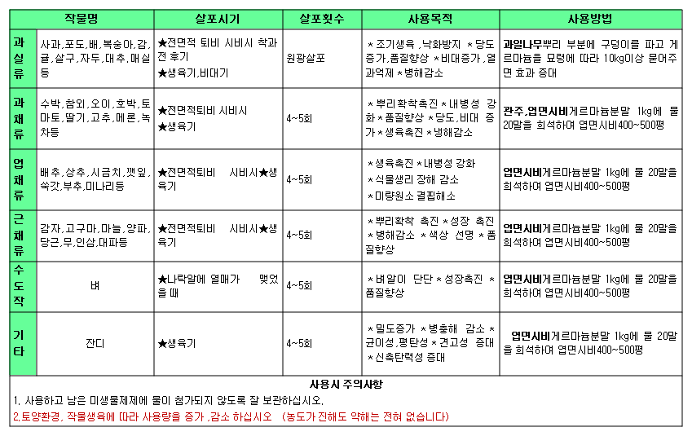
★엽면시비시 1개월 기준으로 4~5회 / 아침,저녁 엽면시비 직접광선에 사용금지

< 야채류와 근채류에 적용하는 방법 >
1.파종하기 전 풍산게르마늄 분말을 미온수(분말1KG:물10리터)에 3일정도 우려낸 물에 씨앗을 담갔다가 파종하면 병충해를 확실하게 예방하며, 미네랄의 충분한 흡수로 영양 좋고, 맛 좋은 작물을 20%이상 증산할 수 있어 권장한다.
2. 1kg의 분말을 400~500리터의 미온수에 희석해서 잘 저은 후 400평에 7일 간격으로 엽면과 뿌리부근에 관주한다.
3. 근채류에는 1주 간격으로 살포하고 너무 자주 많이 살포하면 열매가 단단해져서 좋으나 굵기가 덜 굵어 보이므로 주의 한다. 단 무게는 풍산게르마늄 사용전보다 더 많이 나간다. 즉 생산량이 증대된다.
< 과실류와 과채류에 사용하는 방법 >
1.파종하기 전 풍산게르마늄 분말을 미온수(분말1KG:물10리터)에 우려낸 물에 씨앗을 담갔다가 파종하면 병충해를 확실하게 예방하며, 미네랄의 충분한 흡수로 영양 좋고, 맛 좋은 작물을 20%이상 증산할 수 있어 권장한다.
2. 1kg의 분말을 400~500리터의 미온수에 희석하여 잘 저은 후 그 수용액으로 싹 날 때 7~10일 간격으로 엽면과 뿌리부근에 1~2회 정도 분무한다.
3. 꽃필 때 1kg의 분말을 400~500리터의 미온수에 희석하여 잘 저은 후 그 수용액으로 7~10일 간격으로 엽면과 뿌리부근에 1~2회 정도 분무한다.
4.열매 열린 후 1kg의 분말을 400~500리터의 미온수에 희석하여 잘 저은 후 그 수용액으로 엽면과 뿌리부근에 1~2회 정도 분무한다.
5. 장마 직후 1kg의 분말을 400~500리터의 미온수에 희석하여 잘 저은 후 그 수용액으로 엽면과 뿌리부근에 7~10일 간격으로 1~2회 정도 분무한다.
6. 심한 병충해가 지역에 전염될 때 1kg의 분말을 400~500리터의 미온수에 희석하여 잘 저은 후 그 수용액으로 7~10일 간격으로 1~2회 정도 분무한다.
7.위의 적용법은 상태에 따라 간격과 회수를 가감할 수 있다.
8.아침이나 저녁에 분무하거나 살포하는 게 좋다. 살포시 직사광선을 피하는 게 좋다.
9.미온수에 희석해서 바로 살포하지 않으면 풍산게르마늄이 가라앉으며 엉켜서 분무기의 구멍을 막아 살포하기 어려우니 바로 살포해야 한다.
10.너무 되어서 분무에 어려움이 있으면400~1000리터에 희석하되 분말1KG기준 400~500리터 분무면적과 같은 면적에 살포하면 된다.
11.파종 후 수확하기까지 평균 5회~10회 정도 적용하게 된다.

